На конкурс жителями округа были представлены 6 инициативных проектов. По результатам голосования, победителями определены 2 проекта, набравшие большинство голосов.

Спортивный комплекс "ЗОЖник"

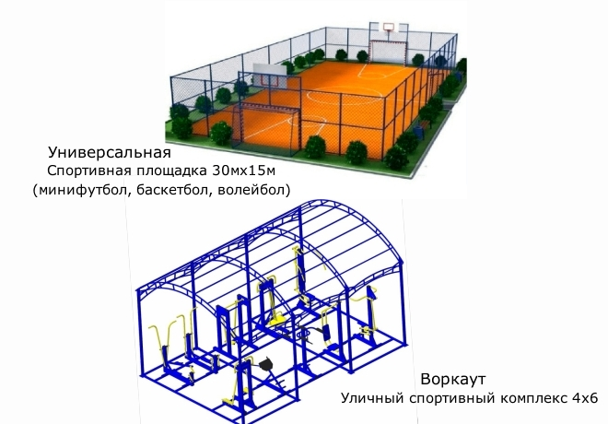
ПОДДЕРЖАЛО ПРОЕКТ 2703
МЕСТО РЕАЛИЗАЦИИ с Гродеково, ул.Озерная
СФЕРА детские и спортивные объекты
ОСНОВНЫЕ БЛАГОПОЛУЧАТЕЛИ молодежь

Одной из самых актуальных проблем нашего небольшого села является отсутствие возможности для детей, подростков и молодёжи заниматься спортом, а для людей среднего и пожилого возраста – укрепление здоровья через занятия физическими оздоровительными упражнениями и лечебной гимнастикой. Ездить в с. Анучино, где есть объекты для таких занятий, у жителей с.Гродеково и ближайших к нему сёл- Еловка и Муравейка, нет, так как даже местный автобус с недавнего времени приезжает в наши населённые пункты только 4 раза в неделю, а билеты туда и обратно стоят в среднем, в зависимости от расположения села, 150 – 200 рублей. Зато вполне возможен приезд жителей близлежащих сёл-с.Еловка и с.Муравейка, в с.Гродеково для занятий спортом на школьном автобусе, который выполняет рейсы до нашего села ежедневно, кроме субботы и воскресенья. В селе давно закрыта школа, закрыт сельский клуб. Центр села, где были расположены данные объекты и было школьное футбольное поле, зарос бурьяном. Через реализацию нашего проекта будет частично решена проблема благоустройства села и создание комфортной среды проживания для всех жителей. Актуальность данной проблемы также подтверждается задачами и целями национальных проектов России. Президент России Владимир Путин отметил необходимость включения в паспорта нацпроектов мероприятий, направленных на развитие спорта и физкультуры. Об этом он сказал на заседании Совета по развитию физкультуры и спорта 27 марта 2019. https://tass.ru/nacionalnye-proekty/6264614 "Я прошу включить в паспорта нацпроектов ("Демография", "Жилье и городская среда", "Здравоохранение" и "Образование") мероприятия в области развития физической культуры и спорта и предусмотреть их финансовое обеспечение", - отметил глава государства. Он назвал развитие физкультуры и спорта одним из приоритетов работы властей. По словам Путина, занятия спортом дают человеку возможности для самореализации, для обеспечения нового качества жизни. Он напомнил, что к 2024 году в регулярные занятия спортом надо вовлечь 55% населения страны. По словам главы государства, для этого нужно активнее развивать массовый спорт, прививать физическую культуру с детских лет, поддерживать интерес к спорту среди граждан старшего возраста и создавать необходимую инфраструктуру. Очень надеемся, что жители наших сёл войдут уже в 2022 году в эти 55% населения России.

Мероприятия по реализации проекта:
1.Привлечение волонтёров и жителей села на работу по расчистке территории под установку площадки воркаут, универсальной(футбол, волейбол, баскетбол) спортивной площадки и благоустройство прилегающей территории-разбивка цветников и клумб.
2.Информационное сопровождение реализации проекта через региональные СМИ, интернет ресурсы и соцсети администрации округа и через ютуб канал Колхоз «Победа» молодёжной медиастудии «Живи, село родное», созданной в библиотеке с. Гродеково, и на её одноимённых сообществах соцсетей. https://www.youtube.com/watch?v=YKwOAT53-ys
3.Создание инициативой группы из числа молодёжи и взрослых жителей села для выбора тренажёров для площадки воркаут и проекта универсальной спортивной площадки, а также дальнейшего контроля за процессом реализации проекта. 4.Привлечение партнёров (ЦРБ с. Анучино, ДЮСШ с. Анучино, МКУК "ИДЦ" с.Анучино) к реализации проекта и дальнейшей работы по процессу организации занятий с населением разных возрастных групп физической культурой и спортом. 5.Организация торжественного открытия установленных объектов. 6.Привлечение к освещению торжественного открытия Приморского телевидения-Вестиприм.

Ожидаемые результаты:
1.Привлечение к занятиям физкультурой и спортом детей, подростков и молодёжи 3-х сел – Гродеково, Муравейка и Еловка, в количестве 50 человек.
2.Привлечение к занятиям физическими упражнениями и лечебной гимнастикой взрослого населения сёл в количестве 30 человек.
3.Пропаганда здорового образа жизни через привлечения к занятиям физкультурой и спортом группы риска в количестве 20 человек.
4.Проведение спортивных мероприятий на установленных спортивных объектах сельского и окружного уровня :1–2 раза в месяц.
5.Занятия спортом и физкультурой в зимний период времени путем заливки спортивного поля водой для катания на коньках и игры в хоккей.
6.Продление жизни пожилых жителей через привлечение их к занятиям физкультурой.
7.Формирование сплоченности населения разных возрастных групп, формирование их гражданской активности.
8.Организация группы здоровья для пожилых людей-10 человек, с занятиями 2 раза в неделю под руководством местного фельдшера на площадке воркаут и в здании сельской библиотеки.
9.Организация спортивных секций-футбол, волейбол, баскетбол, лёгкая атлетика - под руководством приглашенного специалиста из ДЮСШ с. Анучино – 2 раза в неделю.
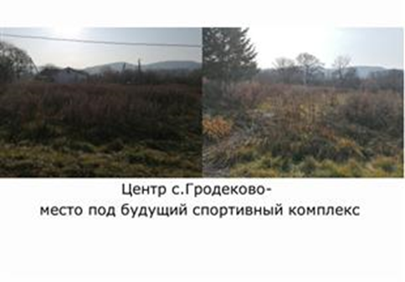

Детская площадка в с.Чернышевка

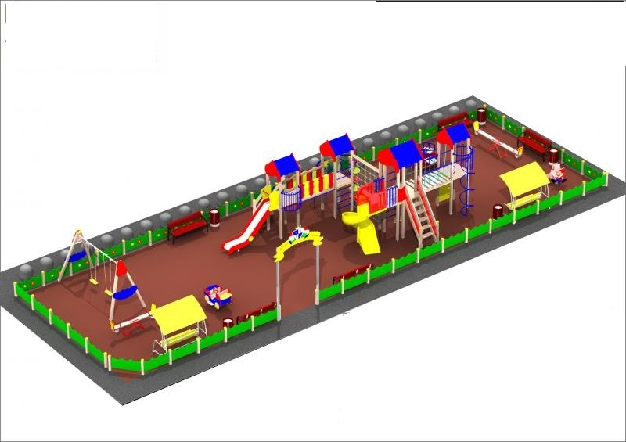

ПОДДЕРЖАЛО ПРОЕКТ 2089
МЕСТО РЕАЛИЗАЦИИ с Чернышевка, ул.Советская
СФЕРА детские и спортивные объекты
ОСНОВНЫЕ БЛАГОПОЛУЧАТЕЛИ дети школьного и дошкольного возраста

В нашем большом селе нет ни одной детской площадки, ни одного места, куда можно было бы пойти с ребенком погулять. Хотелось бы, чтобы у нас появилась возможность выйти с ребенком и пойти не просто гулять по улицам, осматривая местные достопримечательности, а пойти на детскую площадку, где дети могли бы поиграть в песочнице, побегать, попрыгать, покататься на качелях, поиграть с другими детьми, а мамочки пообщаться. Школьники после школы прийти покататься на качелях. Ведь в нашем селе пока такого мест, но обязательно должно быть!

Мероприятия по реализации проекта:
Установка детской площадки по ул. Советской. Все работы по закупке оборудования, покрытия, установке оборудования, укладке покрытия.

Ожидаемые результаты:
Детская площадка с покрытием, большой игровой комплекс с горкой+ винтовой горкой, с элементами лестниц, подвесных дорожек. Наличие урн, песочницы, скамейками для отдыха, отдельный агрегат для лазания, качели(карусель вращающаяся, классические качели, качели балансир),столик, при возможности: доска для рисования, мишень для метания мяча, стол для тенниса, качалка и др.

